Министерство образования и науки Российской Федерации

ФГБОУ ВО «Ульяновский государственный технический университет»

Кафедра «Вычислительная техника»

Лабораторная работа №5

«Игра jumping bird»

Выполнил студент

группы ИВТАПбд-11

Гаязов Т. Р.

Ульяновск, 2022

**Содержание**

Постановка задачи3

Реализация4

Интерфейс работы6

Листинг кода9

Вывод12

Литература13

**Постановка задачи**

Разаботать на HTML, CSS, JavaScript, +- PHP игру. Тема игры согласуется при сдаче прототипа сайта. В игре должно быть несколько уровней с различной степенью сложности. Игра должа быть связана с базой данных. Очки полученные в процессе игры должны заносится в базу данных.

**Реализация**

Лабораторная работа состоит из 4 файлов(game.php, game.css, game.js, update_res.php). В файле game.php расположен блок с самой игрой, вывод результата и кнопка по которой можно обновить рекорд. В game.css прописаны свойства для объектов игры а так же прописана анимация объектов с помощью @keyframes и animation. Файл update_res.php отвечает за занесение рекорда в базу данных. Файл game.js состоит из 4 функций:

1. Начало игры по нажатию на кнопку «Старт»  
   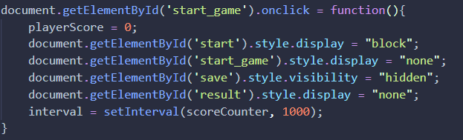
2. Функция обработки нажатия на любую клавишу клавиатуры для вызова функции прыжка персонажа  
   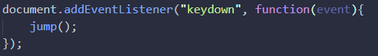
3. Функция прыжка персонажа  
   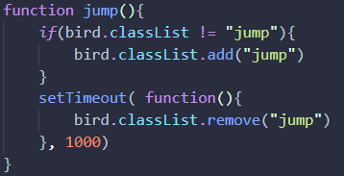
4. Функция в которой прописаны условия проигрыша пользователя  
   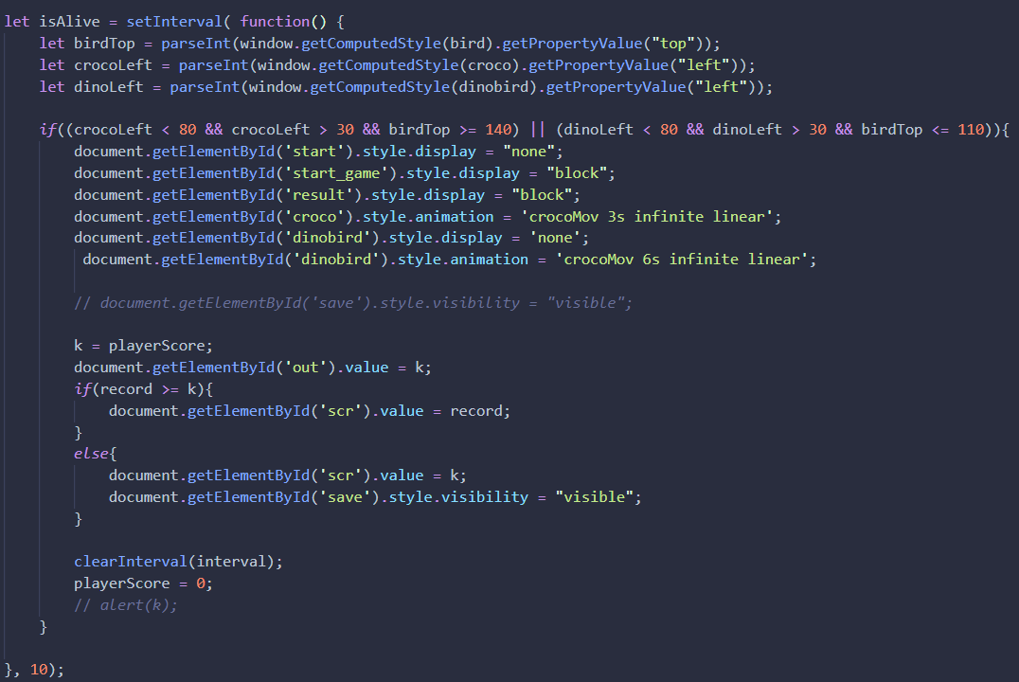

**Интерфейс работы**

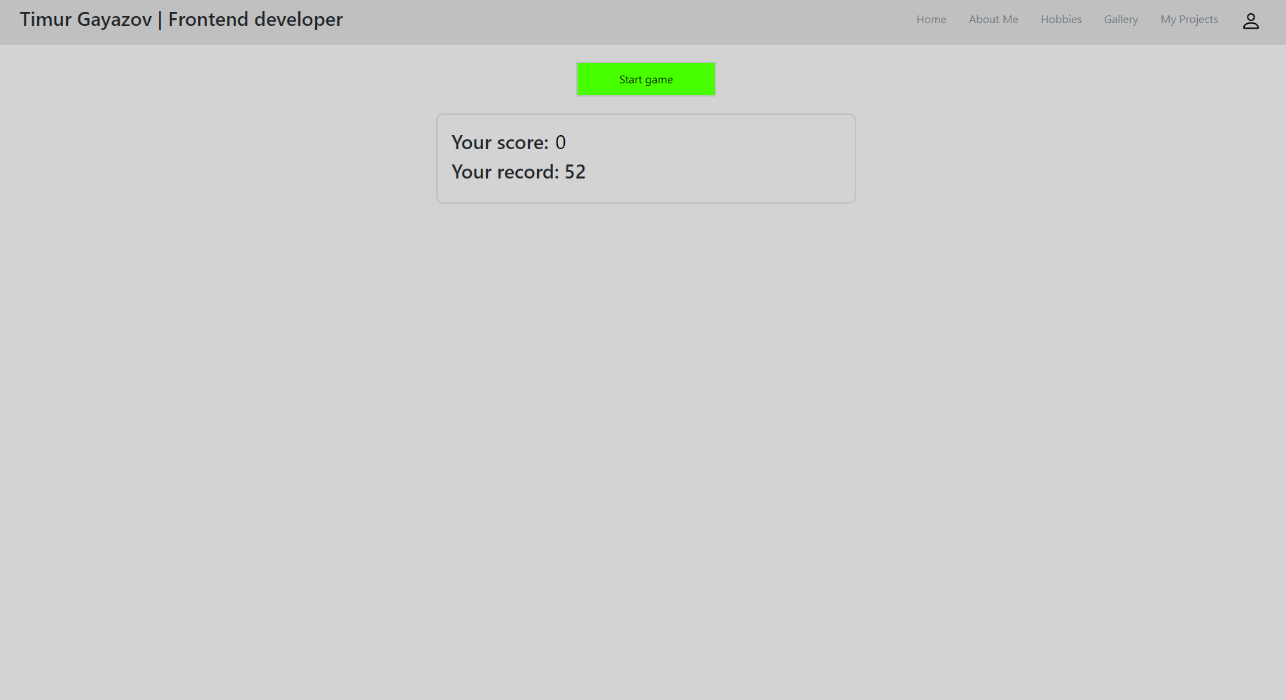Рис 1. – Состояние страницы до начала игры  
  
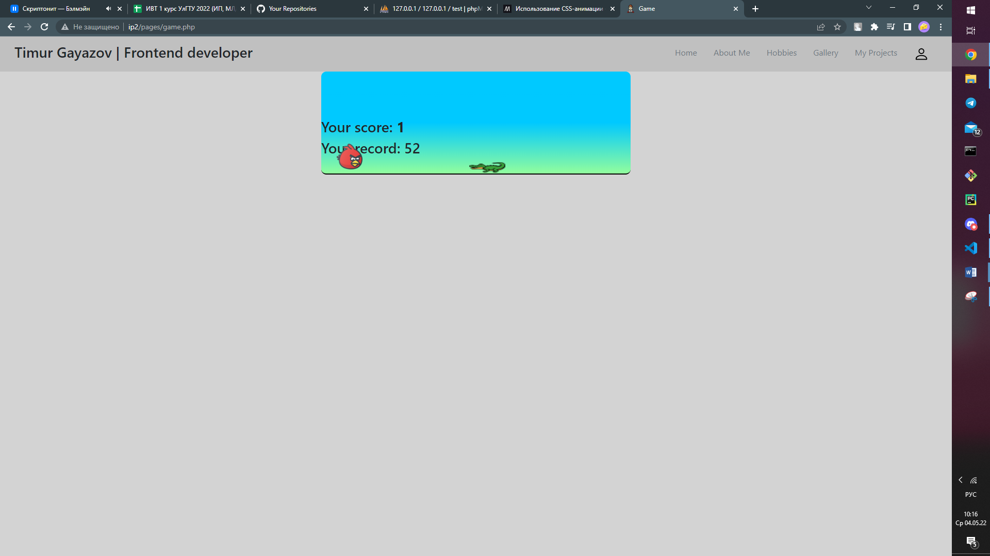  
Рис 2. – Начало игры

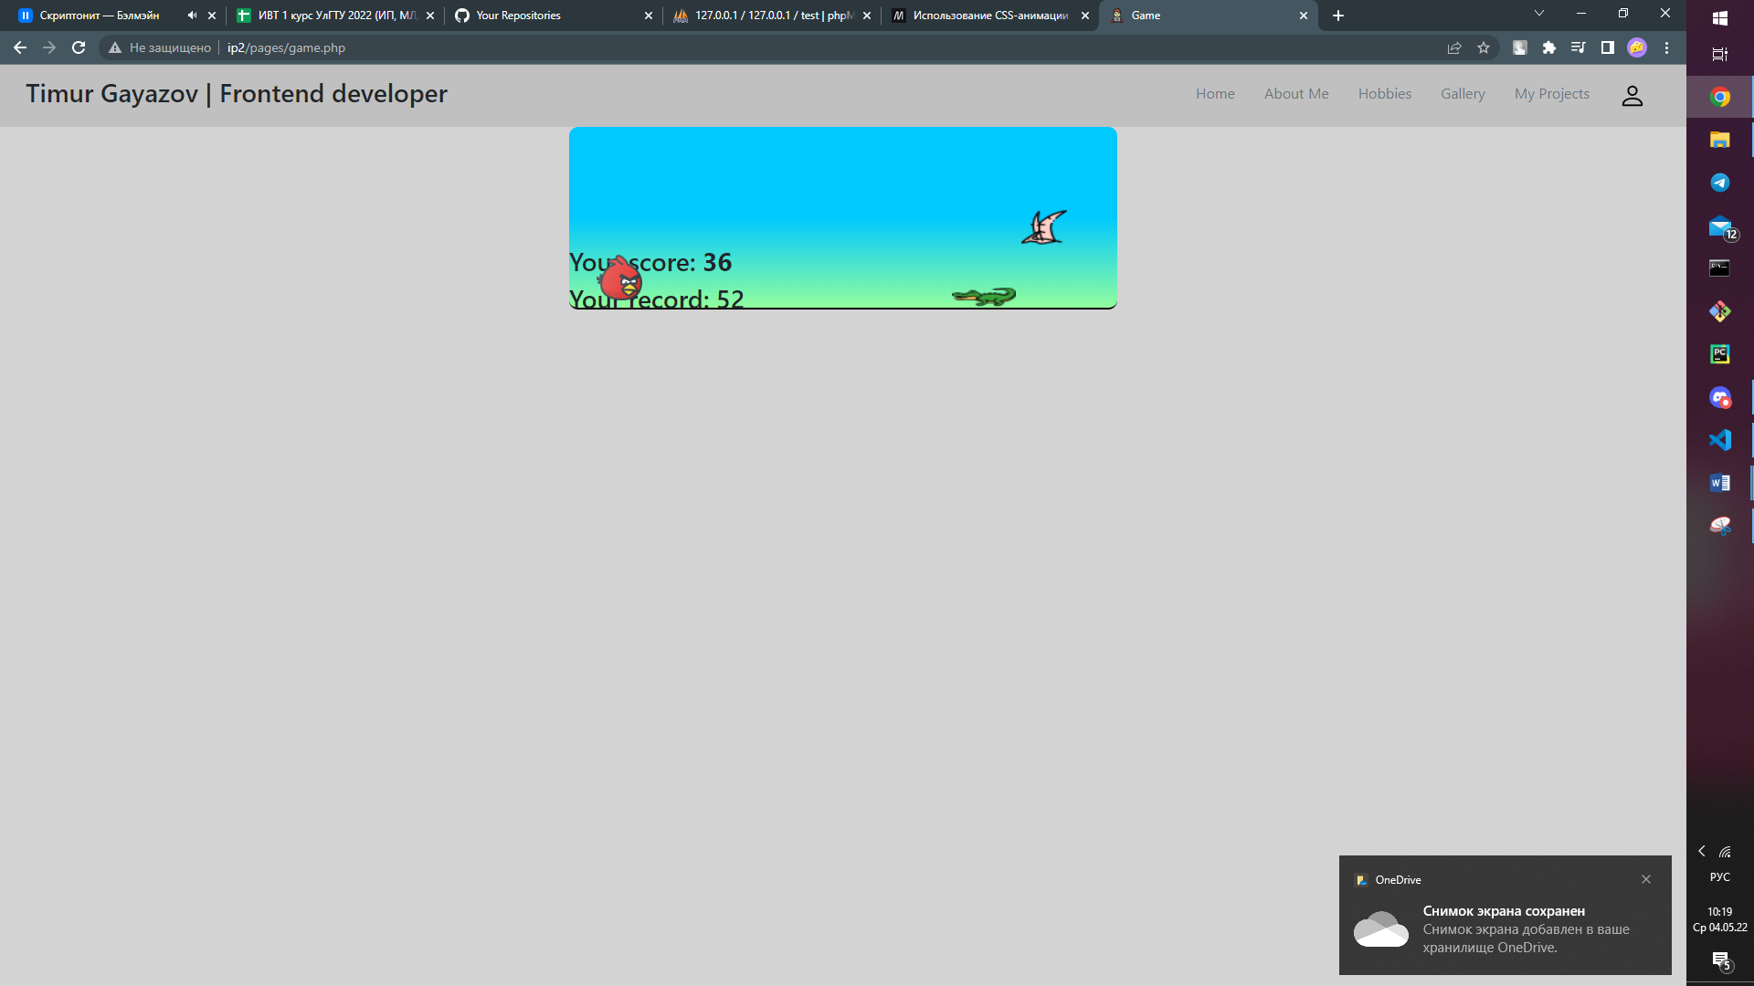

Рис 3. – Появление нового препятствия

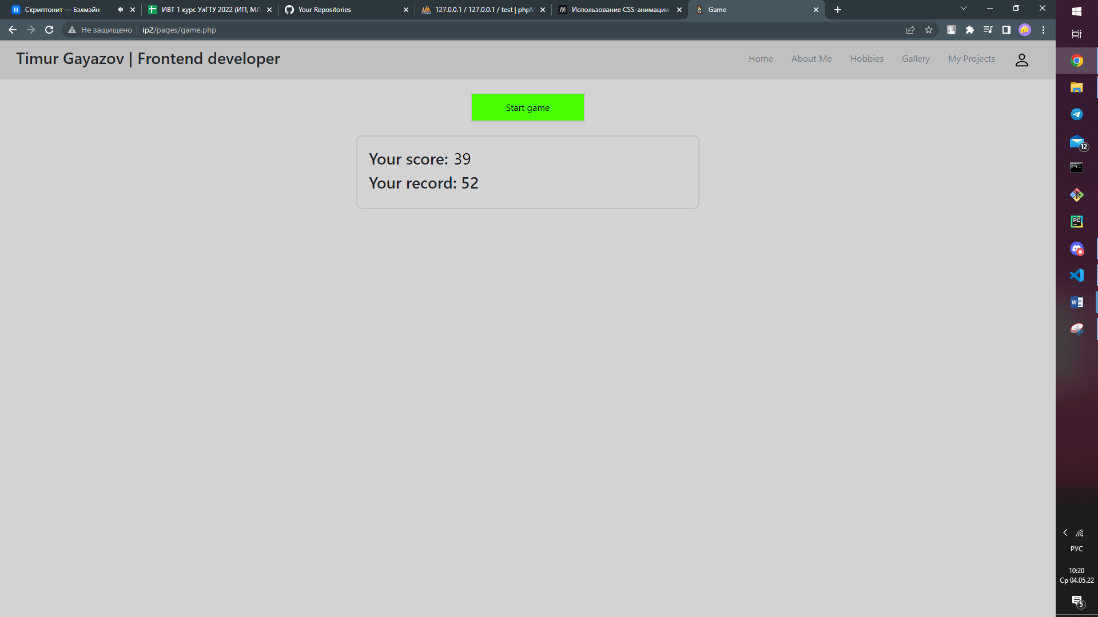

Рис 4. – Вывод результата если пользователь не превзошел предыдущий свой рекорд

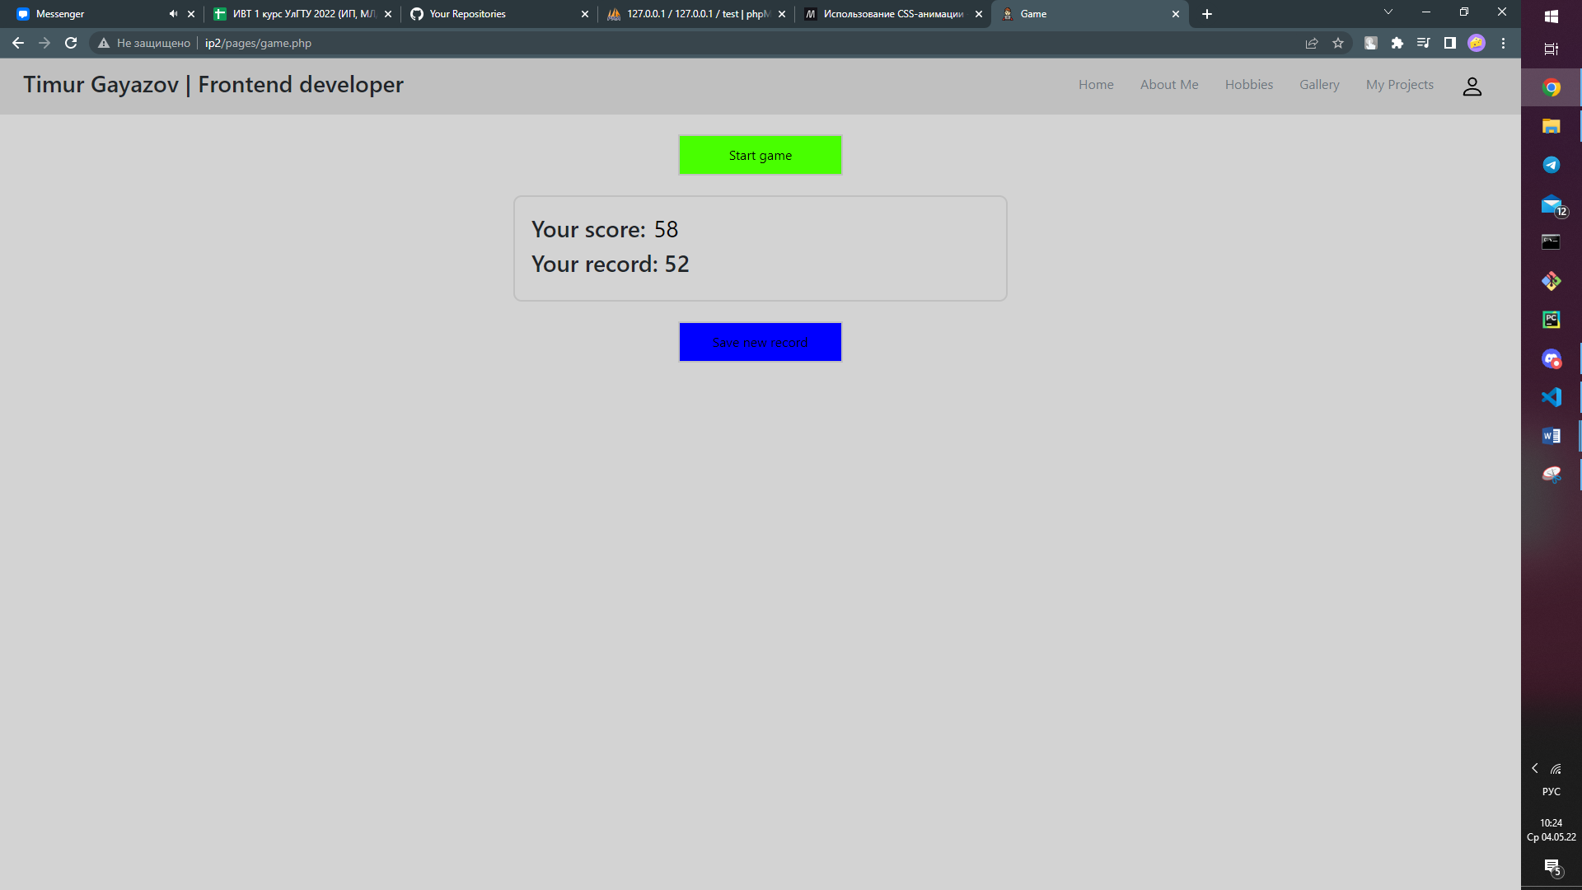  
Рис 5. - Вывод результата если пользователь превзошел предыдущий свой рекорд

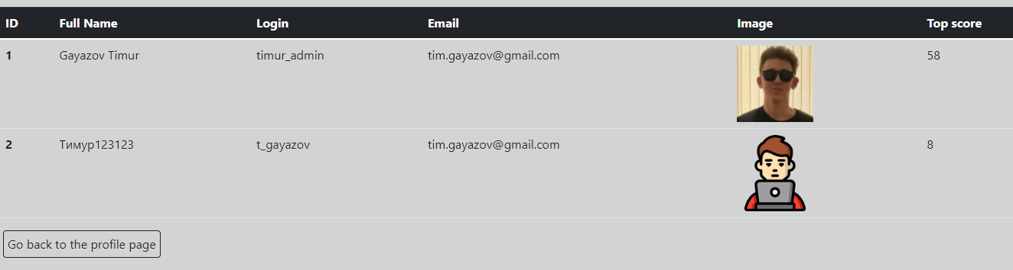  
Рис 6. – Вывод рекорда в таблицу пользователей

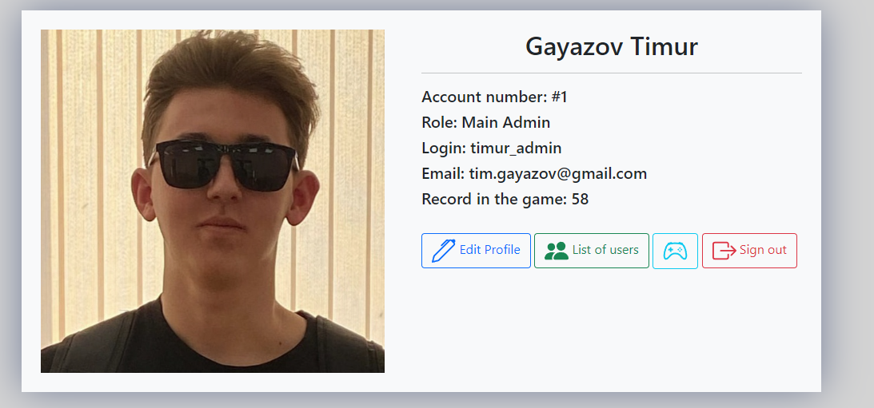Рис 7. – Вывод рекорда на страницу профиля

**Листинг кода**

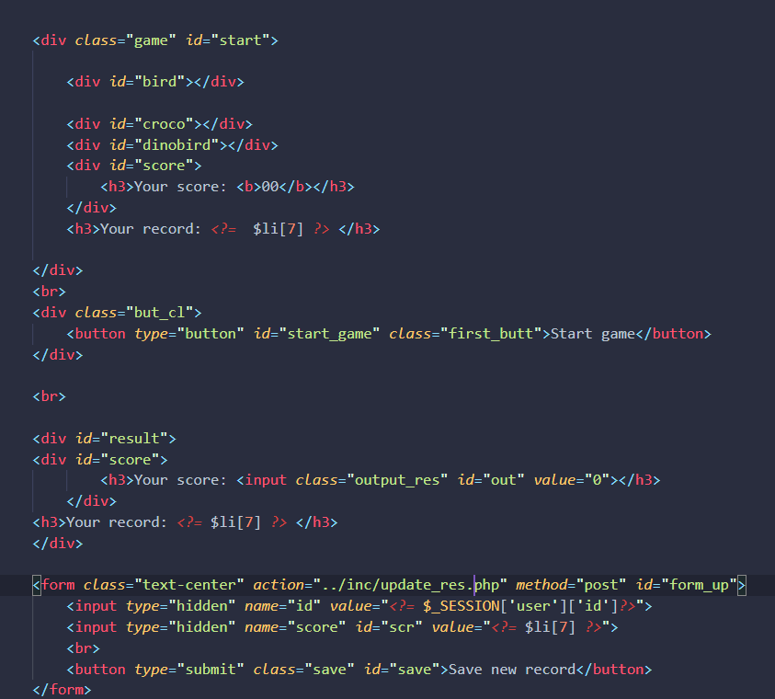  
Рис 8. – game.php

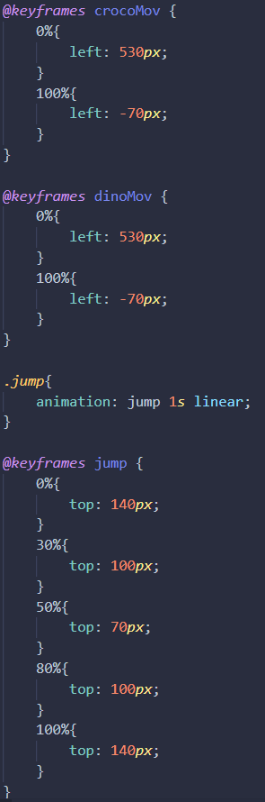  
Рис 9. –Анимации препятствий и прыжка  
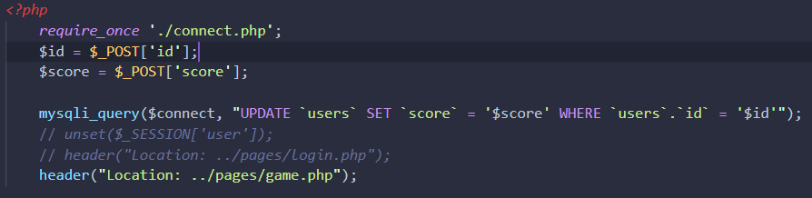  
Рис 10. – Запрос в бд на редактирование результата

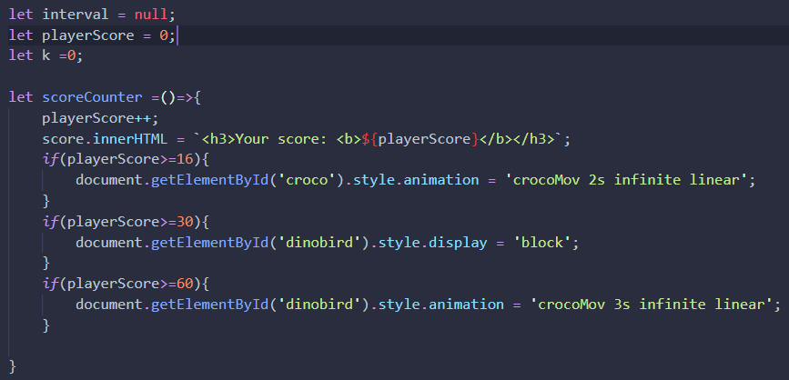   
Рис 11. – Добавление препятствий при определенных очках

**Вывод**

Благодаря данной лабораторной работе, были приобретены новые навыки работы с бд, а также укреплены старые навыки на языке программирования JavaScript. Получен новый опыт работы с CSS анимацией объектов.

**Литература:**

1. <https://developer.mozilla.org/ru/docs/Web/CSS/CSS_Animations/Using_CSS_animations>
2. <https://learn.javascript.ru/keyboard-events>
3. https://habr.com/ru/post/480838/